《太仓市义务教育阶段新市民子女积分入学实施细则（试行）》（征求意见稿）社会稳定风险评估公示征集意见、建议反馈情况

稳评工作小组于2022年9月19日开始，采用线上、线下同步开展的方式，在太仓市人民政府网站，以及太仓市浮桥镇、城厢镇、浏河镇、沙溪镇、璜泾镇、双凤镇、科教新城、娄东街道、陆渡街道公告栏，对本决策进行了公示。公示期间，共收到三位群众通过公示的信息反馈邮箱，对本决策表达了关心，相关邮件截屏分别如下：
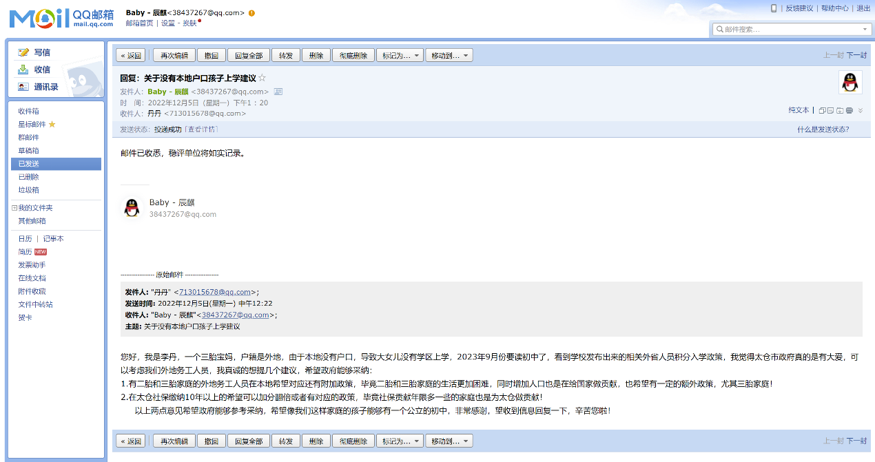
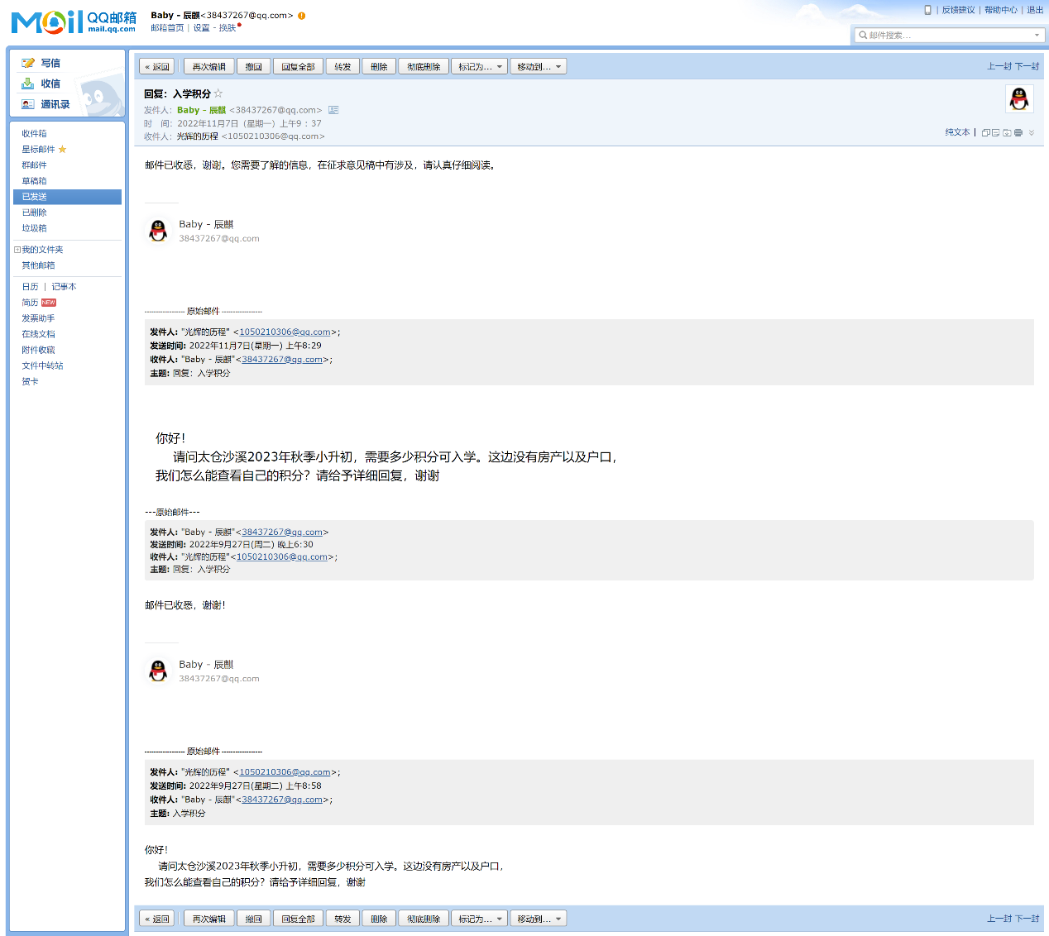

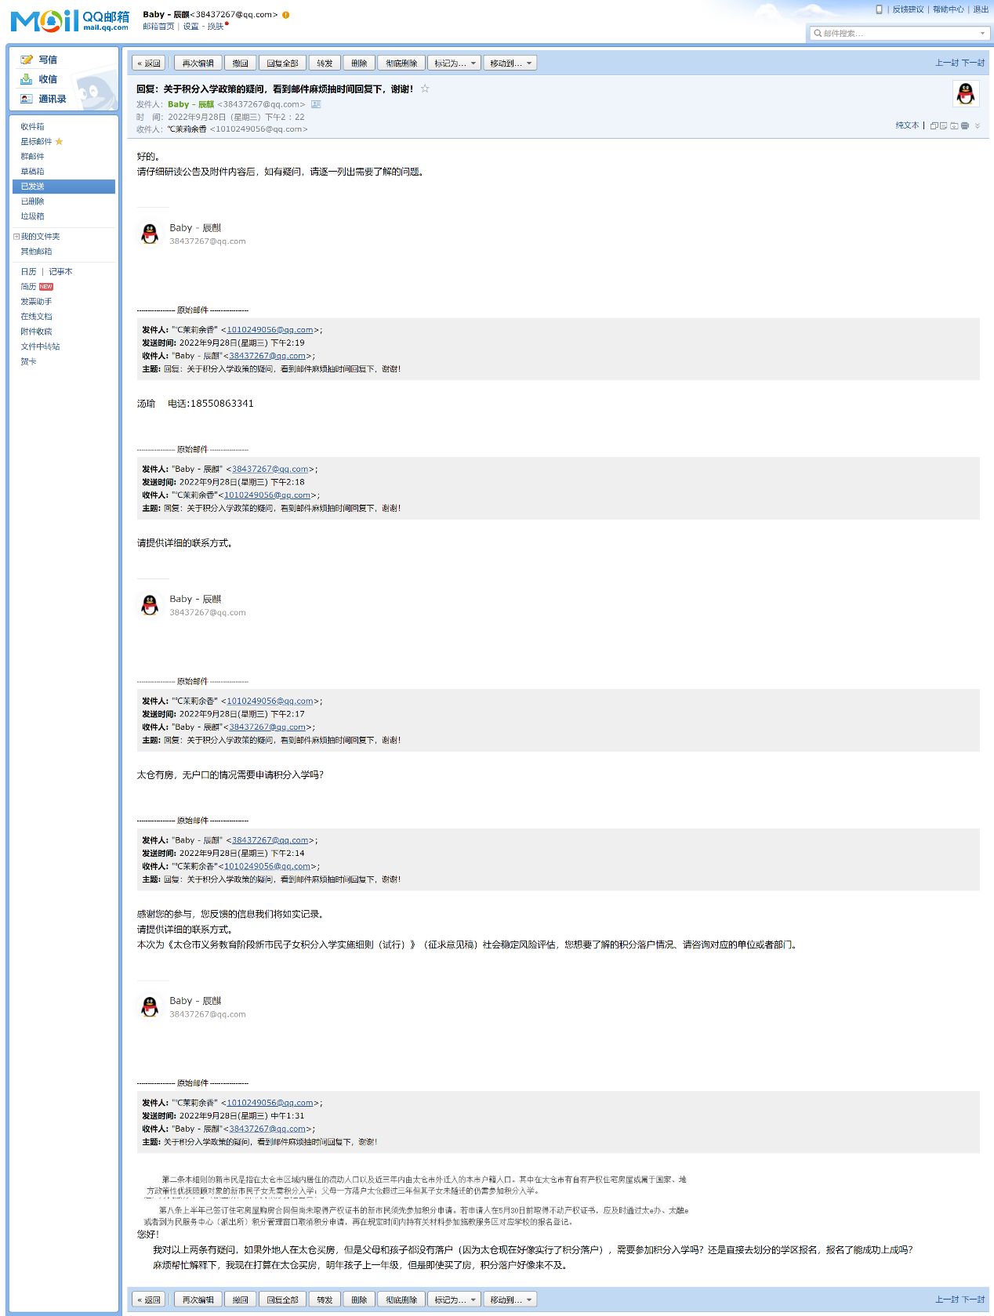
经梳理，发送邮件对本决策表达关心的三位群众中，有两位在未对《太仓市义务教育阶段新市民子女积分入学实施细则（试行）》（征求意见稿）的具体内容做详细解读的情况下，即提出了自己所关心的问题。在稳评工作小组分别对这两位群众的邮件进行沟通回复后，截至目前他们均未再次对本决策提出其他意见、建议。
另外一位群众则是希望本决策能对其关心的加分项做适当调整，比如：增加人口贡献值（尤其是有三胎的家庭）的积分；社保缴纳积分应翻倍或重点考虑。

